Practica #11 Consultas avanzadas MySQL

Alumno: Miranda De Los Rios Alberto

1.Obtener el nombre del usuario y la membresía que tienen

SELECT usuarios.nombre, membresia.descripcion FROM usuarios

INNER JOIN membresia

ON usuarios.membresia_id = membresia.id

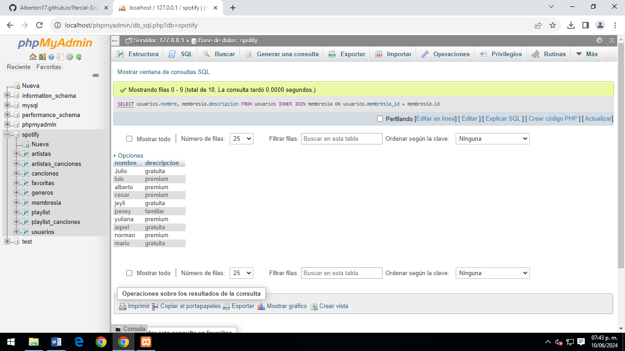

2.Obtener listado de canciones con su genero

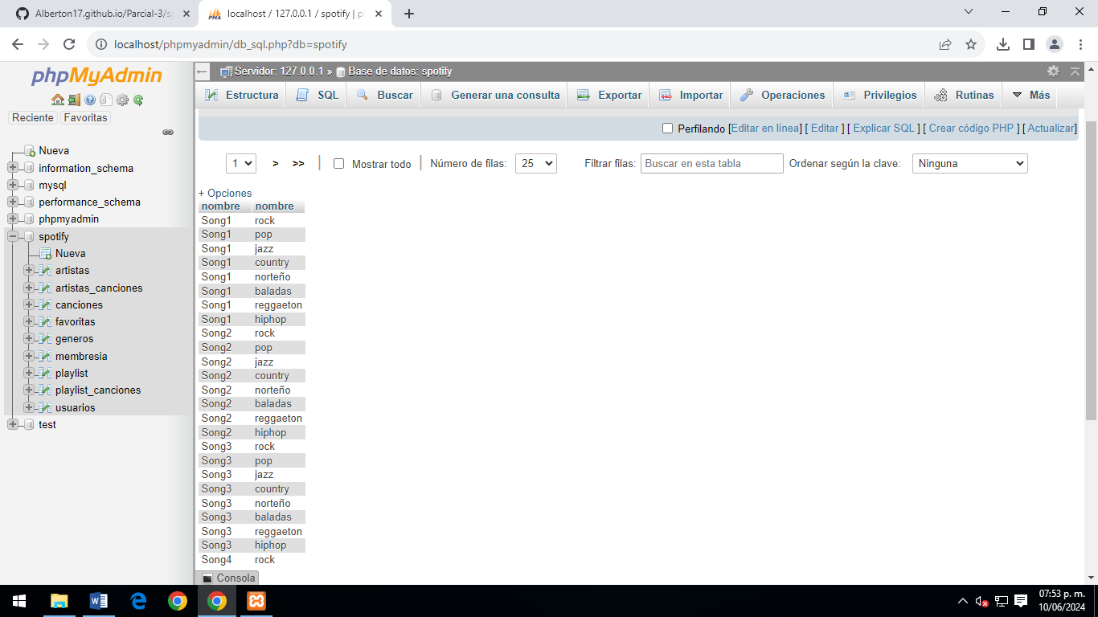

3.Obtener listado de playlist con su nombre de usuario que la creó

